

SoChat

Dinamički WEB sistemi / Teorija podataka

# Dinamički WEB chat sistem

Ideja i motivacija

Ideja je kreirati jedan online WEB chat sistem čija će svrha biti univerzalna odnosno kreirati kostur chat sistema koji se može dodatnom (manjom) implementacijom prilagoditi raznim potrebama. U ovom projektu se teži implementirati sistem sličan poznatom poslovnom chat sistemu Slack. Projekat ne mora nužno biti društvena mreža, može se napraviti nešto slično enastavi ili eclassroom kako bi profesor mogao stupiti u kontakt sa studentima ili recimo vođenje projekata sa nekim ulogama i sl.

Ekipa

Ekipa se sastoji od sljedećih članova:

1. Salihefendić Said (frontend)
2. Ridžal Mirza (backend)
3. Mandal Ema (frontend)
4. Hadžalić Ismar (QA)
5. Chahin Malek (project manager, backend)

Frontend dio ekipe je, pored dizajna samog Sistema, zadužen za prikazivanje podataka koji su bitni korisniku. Pod tim podacima podrazumijevamo osnovne podatke o korisniku, njegove prijatelje i poruke koje je korisnik razmijenio sa svojim prijateljima.

Backend dio ekipe je zadužen da obezbijedi već spomenute podatke frontend dijelu ekipe uz organizaciju podataka u bazi.

ER dijagram (shema) baze

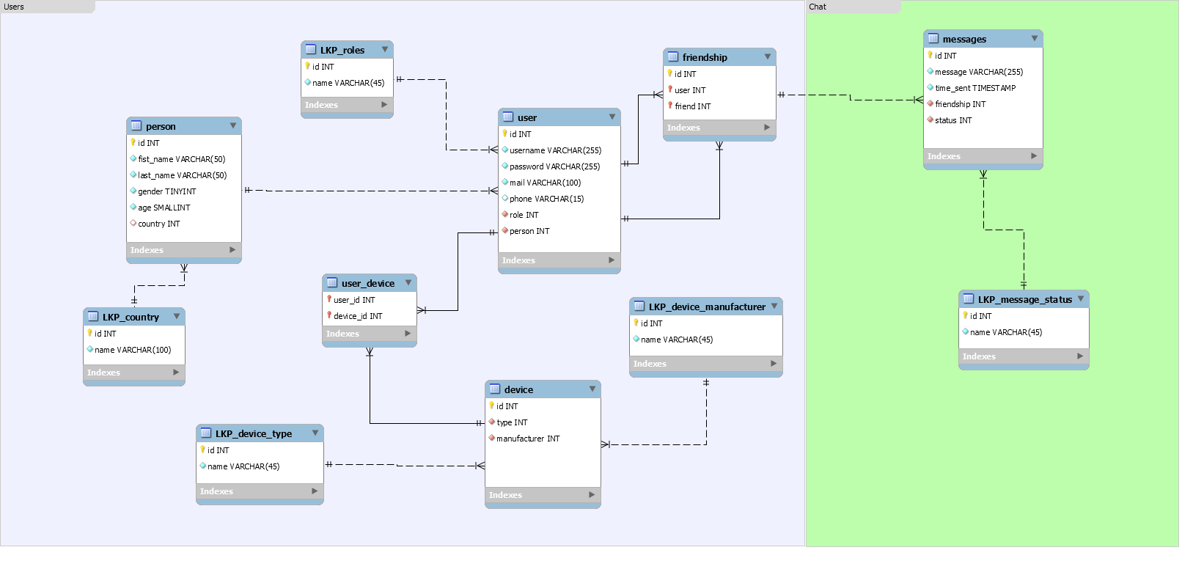

Baza će biti podložna promjenama u toku razvoja sistema. Svaka će tabela imati jednu podrazumijevanu kolonu *id* jer svaki red u bazi mora imati svoj jedinstveni primarni ključ.